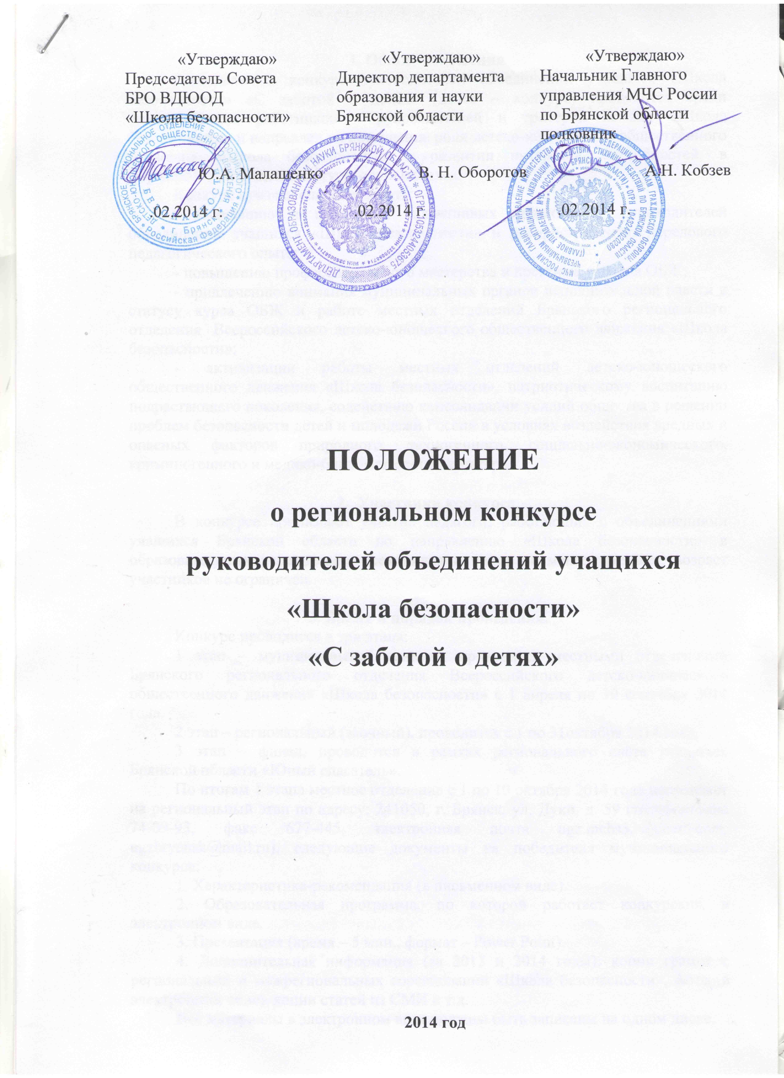
1. Общие положения
Региональный конкурс руководителей объединений учащихся «Школа безопасности» «С заботой о детях» (далее – конкурс) проводится среди педагогических работников – руководителей и тренеров команд «Школа безопасности» и направлен на повышение роли детско-юношеского общественного движения «Школа безопасности» в развитии интересов, способностей, в формировании общей культуры обучающихся.
Конкурс призван способствовать:
- выявлению и поддержке талантливых педагогов – руководителей объединений учащихся «Школа безопасности» и распространению передового педагогического опыта;
- повышению профессионального мастерства и престижа учителя ОБЖ;
- привлечению внимания муниципальных органов исполнительной власти к статусу курса ОБЖ и работе местных отделений Брянского регионального отделения Всероссийского детско-юношеского общественного движения «Школа безопасности»;
- активизации работы местных отделений детско-юношеского общественного движения «Школа безопасности», патриотическому воспитанию подрастающего поколения, содействию консолидации усилий общества в решении проблем безопасности детей и молодежи России в условиях воздействия вредных и опасных факторов природного, техногенного, социально-экономического, криминогенного и медико-биологического характера.

2. Участники конкурса.
В конкурсе принимают участие педагоги, работающие с объединениями учащихся Брянской области по направлению «Школа безопасности» в образовательных учреждениях всех видов и типов не менее трёх лет, возраст участников не ограничен.

3. Время и порядок проведения.
Конкурс проводится в три этапа:
1 этап – муниципальный конкурс, проводится местными отделениями Брянского регионального отделения Всероссийского детско-юношеского общественного движения «Школа безопасности» с 1 апреля по 30 сентября 2014 года.
2 этап – региональный (заочный), проводится с 1 по 31октября 2014 года.
3 этап – финал, проводится в рамках регионального слёта учащихся Брянской области «Юный спасатель».
По итогам 1 этапа местное отделение с 1 по 10 октября 2014 года направляет на региональный этап по адресу: 241050, г. Брянск, ул. Дуки, д. 59 (телефон/факс 74-09-93, факс 677-445, электронная почта ugz.mchs32@gmail.com, ugzbryansk@mail.ru), следующие документы на победителя муниципального конкурса:
1. Характеристика-рекомендация (в письменном виде).
2. Образовательная программа, по которой работает конкурсант, в электронном виде.
3. Презентация (время – 5 мин., формат – Power Point).
4. Дополнительная информация (за 2013 и 2014 годы): копии грамот с региональных и межрегиональных соревнований «Школа безопасности», фото (в электронном виде), копии статей из СМИ и т.д.
Все материалы в электронном виде должны быть записаны на одном диске.
Конкурсные материалы, поданные позднее указанного срока или с нарушениями в оформлении, не рассматриваются.
Материалы, поданные на конкурс, не рецензируются и не возвращаются.

4. Руководство конкурсом.
Подготовку и проведение конкурса осуществляет Оргкомитет.
Для подготовки и проведения муниципального этапа конкурса создаются соответствующие Оргкомитеты на местах.

5. Программа конкурса.
При подготовке к финалу конкурса его участникам необходимо выполнить домашнее задание:
- самопрезентация «Моё педагогическое кредо» - 10 мин., в том числе представление образовательной программы – 5 мин.;
- открытое занятие «Введение в программу», продолжительность занятия – 30 мин.;
- импровизированный конкурс – проводится в последний конкурсный день, тема объявляется непосредственно перед проведением конкурса.
Во всех заданиях жюри оценивает педагогическое мастерство финалиста, его профессионализм.

6. Оценка конкурсных заданий.
1. Презентация «Моё педагогическое кредо», максимальный балл – 5.
Каждый участник, вышедший в финал, готовит выступление на тему «Моё педагогическое кредо» о деятельности в движении «Школы безопасности» за 2013 и 2014 годы. Время выступления – до 5 мин. Разрешается использовать фото-, видео- и другие материалы по тематике «Школы безопасности».
2. Защита образовательной программы, максимальный балл – 5.
3. Открытое занятие «Введение в программу «Школа безопасности», максимальный балл – 10.
4. Результаты, достигнутые педагогом в региональных и межрегиональных соревнованиях по направлению «Школа безопасности», максимальный балл – 10.
5. Импровизированный конкурс, максимальный балл – 3.

7. Подведение итогов конкурса.
Все участники финала конкурса получают диплом участника финала.
Победителю конкурса присваивается звание лауреата конкурса с вручением главного приза.
Оргкомитет учреждает специальные призы участникам финала конкурса.

8. Финансирование конкурса
Расходы, связанные с проведением 1 этапа конкурса, несут местные отделения «Школы безопасности».
Расходы по награждению победителей конкурса несет Брянское региональное отделение Всероссийского детско-юношеского общественного движения «Школа безопасности» и Главное управление МЧС России по Брянской области.

